Прокуратура Шенталинского района разъясняет.
«О хищениях с использованием информационно-телекоммуникационных технологий».

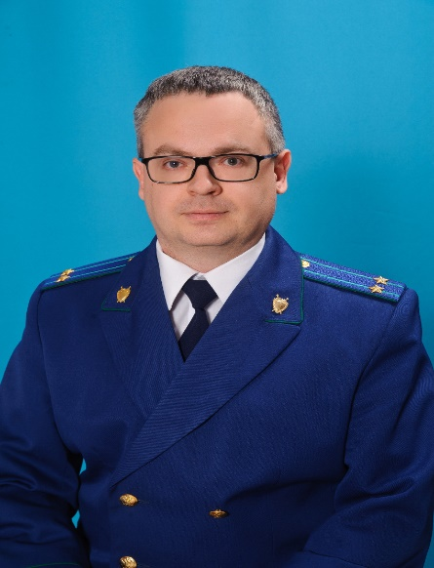
Комментирует прокурор Шенталинского района Сергей Енякин.
В связи с ростом преступности в сфере информационно-телекоммуникационных технологий прокуратура Шенталинского района разъясняет, что довольно распространенным способом мошенничества на сегодняшний день является мошенничество в социальных сетях.
В данном случае злоумышленник, с помощью взлома персональной страницы в социальных сетях, обращается от лица потерпевшего с просьбой о помощи, а именно о переводе денежных средств на банковский счет, либо просит реквизиты карт, чтобы перевести деньги.
При телефонном мошенничестве, как правило, от имени сотрудников банков России, мошенники сообщают потенциальной жертве о несанкционированных списаниях денежных средств с банковских карт или о необходимости блокировки банковской карты. Далее, мошенники, войдя в доверие, просят предоставить определенные данные карты владельца или сообщить смс-код, поступивший на его телефон. После чего, как правило, происходит списание денежных средств с банковского счета.
Вышеуказанные способы телефонного и сетевого мошенничества не являются исчерпывающими, регулярно мошенниками разрабатываются новые механизмы хищения денежных средств.
Будьте бдительны, не поддавайтесь на уловки мошенников!
11.02.2022

